图像基础

二值图像、灰度图像、彩色图像

二值图像是指仅仅包含黑色(0)和白色(1)两种颜色的图像。

灰度图像又称灰阶图。把白色与黑色之间按对数关系分为若干等级，称为灰度。灰度分为256阶，即256 个灰度级，用数值区间[0, 255]来表示。其中，数值“255”表示纯白色，数值“0”表示纯黑色，其余的数值表示从纯白到纯黑之间不同级别的灰度。

彩色图像是指每个像素由R、G、B分量构成的图像，其中R、G、B是由不同的灰度级来描述的。

修改灰度图像素

登录后复制

import cv2

img=cv2.imread("1.jpg",0)

cv2.imshow("origin",img)

for i in range(10,100):

for j in range(80,100):

img[i,j]=255

cv2.imshow("alter",img)

cv2.waitKey()

cv2.destroyAllWindows()

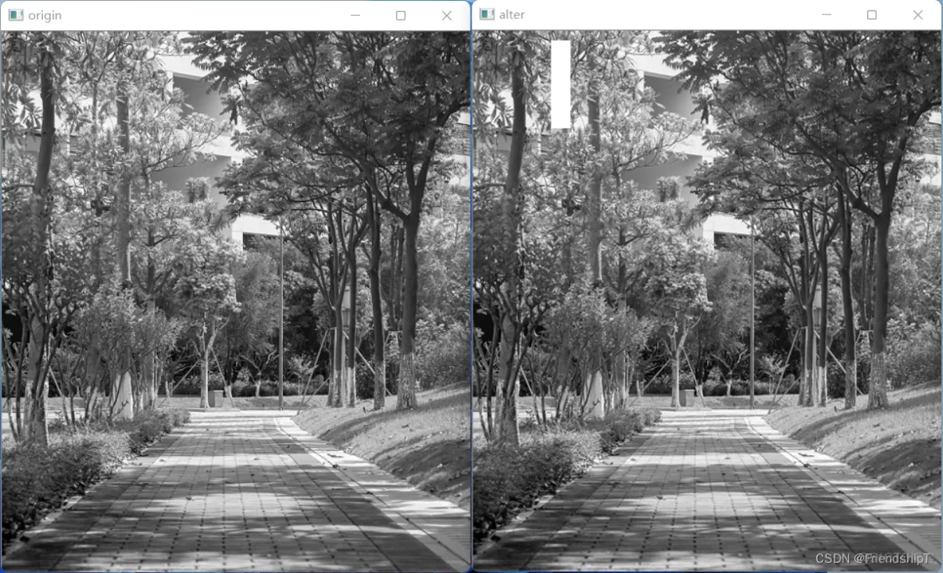

修改彩色图像素

登录后复制

import cv2

img=cv2.imread("1.jpg")

cv2.imshow("origin",img)

# 访问 img 中第 0 行第 0 列位置上的 B 通道、G 通道、R 通道三个像素点

print("访问 img[0,0]=",img[0,0])

# 访问 img 中第 0 行第 0 列位置上的 B 通道

print("访问 img[0,0,0]=",img[0,0,0])

# 访问 img 中第 0 行第 0 列位置上的 G 通道

print("访问 img[0,0,1]=",img[0,0,1])

# 访问 img 中第 0 行第 0 列位置上的 R 通道

print("访问 img[0,0,2]=",img[0,0,2])

#修改指定位置为黑色区域

for i in range(0,50):

for j in range(0,100):

for k in range(0,3):

img[i,j,k]=0 #黑色

#修改指定位置为绿色区域

for i in range(50,100):

for j in range(0,100):

img[i,j]=[0,255,0] #绿色

#修改指定位置为白色区域

for i in range(100,150):

for j in range(0,100):

img[i,j]=255 # 白色

cv2.imshow("alter",img)

cv2.waitKey()

cv2.destroyAllWindows()

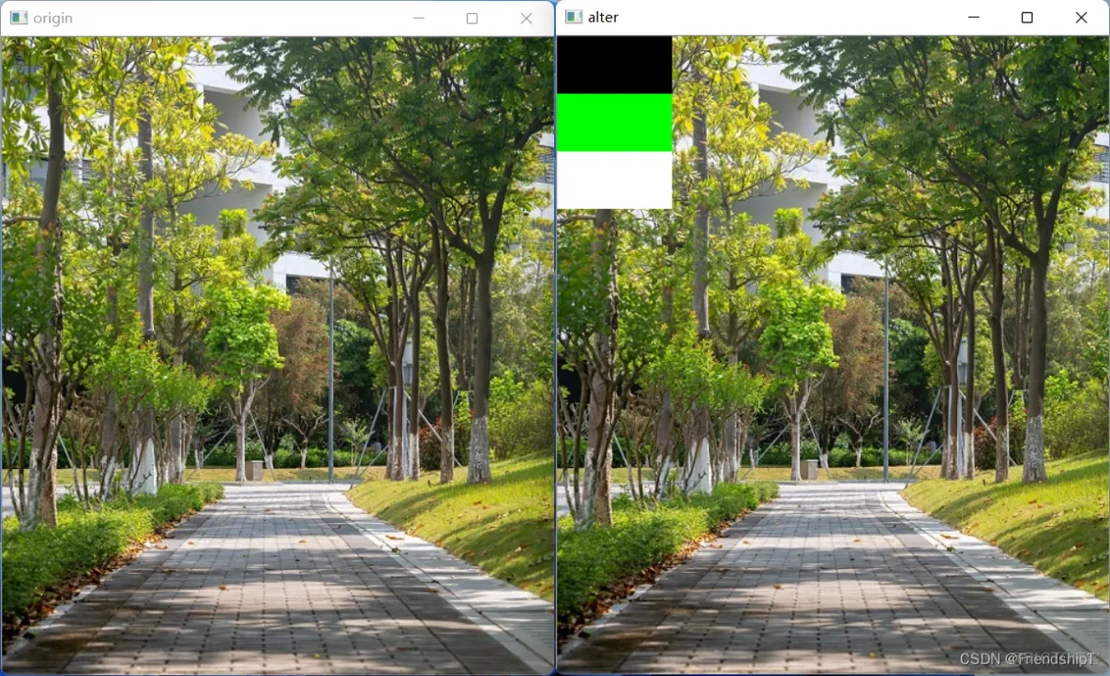

Numpy处理像素

登录后复制

import numpy as np

import cv2

# 随机生成一幅 400×400 大小的灰度图像

img=np.random.randint(0,256,size=[400,400],dtype=np.uint8)

print(img)

print(img.shape)

cv2.imshow("img",img)

cv2.waitKey()

cv2.destroyAllWindows()

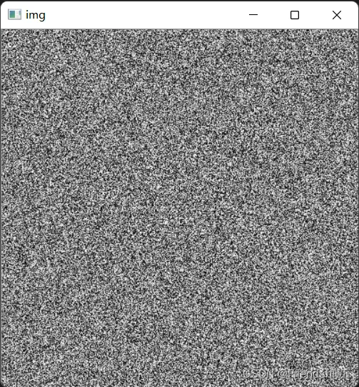

import cv2

import numpy as np

# 随机生成一幅 256×256×3 的彩色图像

img=np.random.randint(0,256,size=[400,400,3],dtype=np.uint8)

cv2.imshow("img",img)

cv2.waitKey()

cv2.destroyAllWindows()



# 感兴趣区域ROI

import cv2

img=cv2.imread("3.jpg")\

# 取原图像高68像素到450像素，宽取30像素到450像素

cat=img[20:450,68:450] # ROI

cv2.imshow("origin",img)

cv2.imshow("cat",cat)

cv2.waitKey()

cv2.destroyAllWindows()

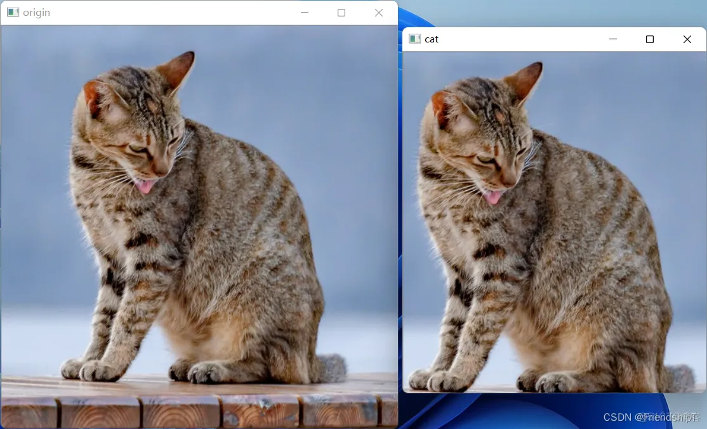

# 通道拆分

import cv2

img=cv2.imread("1.jpg")

b,g,r=cv2.split(img)

cv2.imshow("B",b)

cv2.imshow("G",g)

cv2.imshow("R",r)

# 或者

# b=img[:,:,0]

# g=img[:,:,1]

# r=img[:,:,2]

# cv2.imshow("B",b)

# cv2.imshow("G",g)

# cv2.imshow("R",r)

cv2.waitKey()

cv2.destroyAllWindows()

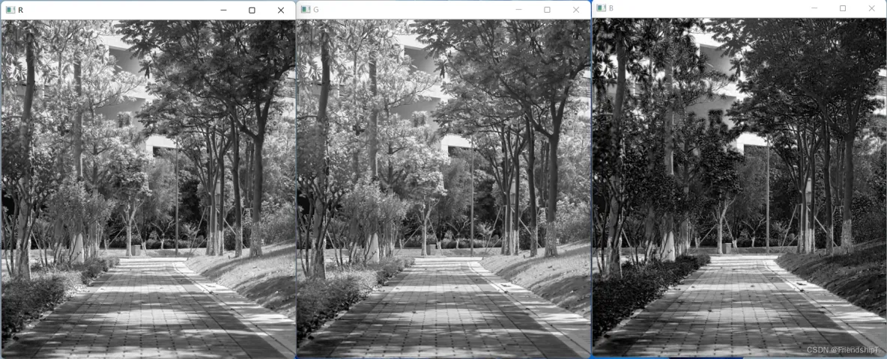

# 通道合并

import cv2

img=cv2.imread("1.jpg")

b,g,r=cv2.split(img)

BGR=cv2.merge([b,g,r])

RGB=cv2.merge([r,g,b])

cv2.imshow("img",img)

cv2.imshow("BGR",BGR)

cv2.imshow("RGB",RGB)

cv2.waitKey()

cv2.destroyAllWindows()

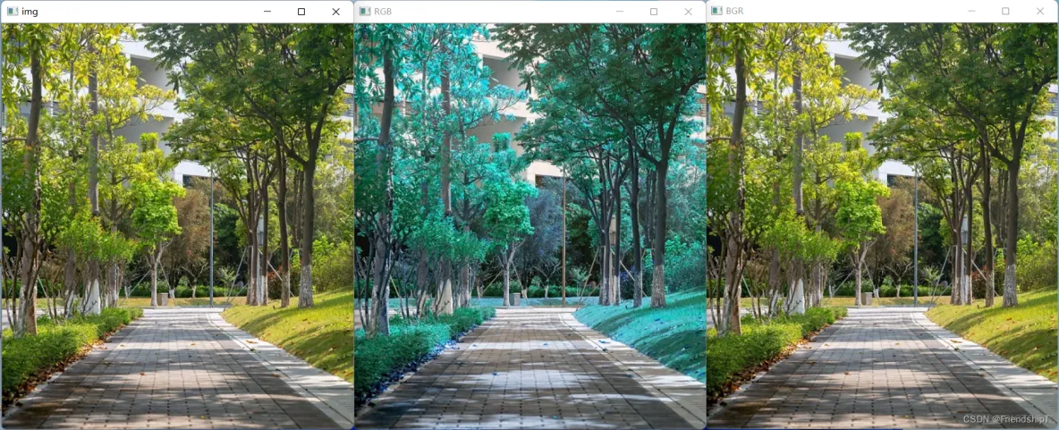

注意：OpenCV是以BGR模式的三维数组形式存储

# 图像属性

import cv2

img=cv2.imread("1.jpg")

img_gray=cv2.imread("1.jpg",0)

print("彩色图像属性：")

print("img.shape=",img.shape)

print("img.size=",img.size)

print("img.dtype=",img.dtype)

print("灰度图像属性：")

print("img_gray.shape=",img_gray.shape)

print("img_gray.size=",img_gray.size)

print("img_gray.dtype=",img_gray.dtype)

